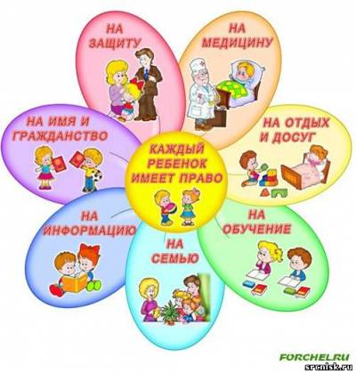

Детские права.
Защита прав детей — одна из важнейших задач государства. В ст.38 Конституции РФ установлено, что материнство, детство и семья находятся под защитой государства. Именно дети, в силу своего возраста, физической или умственной незрелости, нуждаются в надежной правовой защите со стороны государства в лице его уполномоченных органов. Согласно положениям действующего законодательства Российской Федерации совершеннолетия гражданин достигает в возрасте 18 лет. До достижения этого возраста к несовершеннолетним гражданам применяется термин «дети».
Права детей, не достигших совершеннолетия, в России обеспечиваются несколькими законодательными актами, основными из которых являются Семейный и Гражданский Кодексы, а также Федеральный закон № 124-ФЗ. Все эти законы призваны защищать права детей до достижения ими совершеннолетнего возраста. Защита прав детей включает в себя целый комплекс мер законодательного и организационного характера, рассчитанных не только на реализацию права ребёнка на рождение и благополучное развитие, но и оговаривающих функционирование государственных институтов, обеспечивающих эту реализацию. Есть поднадзорные органы, которые осуществляют контроль за этой деятельностью, такие как органы опеки и попечительства и инспекция по делам несовершеннолетних в полиции. Есть также главный уполномоченный по правам ребенка (неофициально его называют детский омбудсменом) при президенте РФ
Генеральная Ассамблея ООН в 1954 году рекомендовала всем странам праздновать Всемирный день детей (Universal Children's Day) как день мирового братства и взаимопонимания детей, посвященный деятельности, направленной на обеспечение благополучия детей во всем мире. ООН предложила правительствам стран выбрать любой день для празднования дней. Но была выбрана дата 20 ноября: именно в этот день в 1959 году ассамблея приняла Декларацию прав ребёнка, ставшую основополагающим документом в решении вопросов о правах детей, а в 1989 году – Конвенцию о правах ребенка, которая увязывает права ребёнка с правами и обязанностями родителей и других лиц, несущих ответственность за жизнь, развитие и защиту детей.
Теперь, по закону, 20 ноября – Всемирный день ребёнка.
Цель празднования Всемирного дня ребёнка – обратить внимание на актуальные проблемы современного детства, призвать руководства, общественные организации и каждого человека к деятельности, направленной на обеспечение нормальных условий для умственного и физического развития детей во всём мире.

Уполномоченный по правам ребенка Брянской области
Инна Николаевна Мухина
Телефон: (4832) 67-50-75
E-mail: bryansk@rfdeti.ru

Комиссия по делам несовершеннолетних и защите их прав при администрации Дубровского района
Ведущий специалист, ответственный секретарь
Перешивкина Марина Владимировна
Телефон: 8(48332)9-29-87
E-mail: kdndubrovka@yandex.ru

Контактные данные поднадзорных органов Дубровского района Брянской области:
Прокуратура Дубровского района Брянской области
Прокурор района Чудмаев Виктор Федорович (9-13-94)
E-mail: dubrovka@brprok.ru

Отделение полиции «Дубровское»
8(48332) 9-12-52
Органы опеки и попечительства администрации Дубровского района
8 (48332) 9-15-30
E-mail: dubrovka.opeka@mail.ru

